Психологические особенности приёмных детей
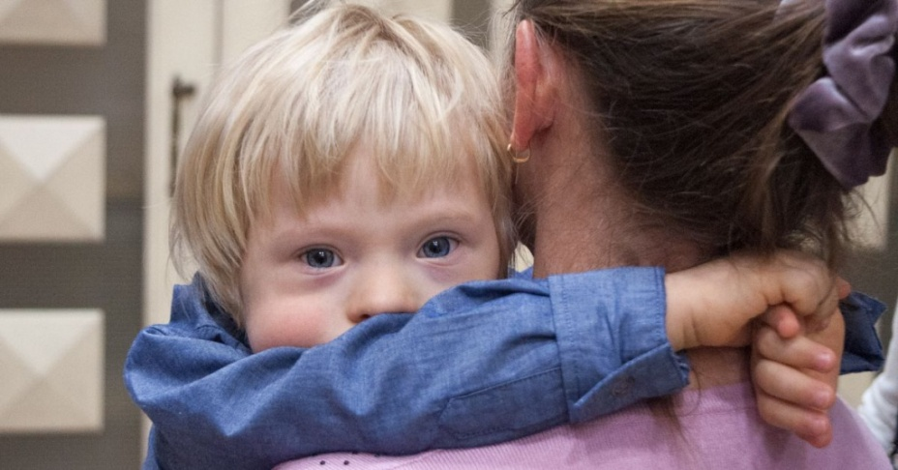
Особенности приёмных детей исходят из жизненной истории – недолгой, но насыщенной потерями и болью. Ребёнок из благополучной семьи, оказавшийся сиротой по трагическому стечению обстоятельств, вряд ли попадёт к чужим людям на воспитание, потому что почти всегда находятся родственники, готовые такого ребёнка взять в семью. В приёмных же семьях оказываются глубоко травмированные дети, оказавшиеся без какой-либо поддержки.

Нарушения привязанности – неумение любить
Родители из жизни социальных сирот исчезают не сразу: дети вынуждены длительное время наблюдать распад личности своих матерей и отцов. Эти метаморфозы сопровождаются жестокостью, насилием и безучастностью родителей к ребёнку.
Отсутствие любви и даже просто близких отношений со значимыми взрослыми с самого раннего возраста становится мощным орудием, уничтожающим в душе ребёнка доверие и интерес к людям и миру.
Потом детей изымают из семей, и они оказываются в детдоме в компании детей с таким же ощущением тотальной ненужности, с потерей способности любить и принимать любовь.
Нарушение привязанности – сбой у человека стремления доверять, принимать и отдавать, ценить другого и ощущать собственную ценность для него. Взамен формируются другие стремления, убеждения и ценности – те, которые помогают выживать в мире, полном опасности и враждебности.
Примеры жизненных установок таких детей: «Кто сильнее, тот и прав»; «Рассчитывать только на себя»; «Я никому не нужен, и мне никто не нужен»; «Только я сам во всём виноват». Да, конечно, они не формулируют свою жизненную позицию именно такими словами – эти установки прочно вписаны на уровне подкорки. Дети-сироты ведут себя в соответствии с теми принципами, которые доказали свою эффективность и полезность в тех жестоких и жёстких условиях, где гуманные и нравственные правила не работают. Отсюда «трудное» поведение и «неудобный» характер.

«Трудный» характер
Травмы прошлого формируют характер ребенка, а проверенные им жизненные установки диктуют общий план поведения. Условно это поведение можно разделить на четыре типа, соответствующие в целом типам расстройства привязанности.
- Ребёнок, которым до приёмной семьи пренебрегали или же держали в крайних ограничениях, может провоцировать новых родителей на сильные эмоции и раздражать их, делая это как будто специально. Особенность таких детей в том, что они не могут определить силу и вообще наличие любви к себе по обычным тонким проявлениям заботы и внимания. Им всегда нужны сильные проявления со стороны других людей, особенно значимых взрослых. Если кричат и бьют, то в понимании таких детей их присутствие активно замечают, а значит, наверное, любят. Если сильных проявлений от взрослых нет, значит, «я не нужен».
- Если кровные родители были истеричны и крайне непоследовательны, то дети плохо ориентируются в проявлениях своих и чужих эмоций. Любое чувство и любая эмоция такими детьми испытываются по максимуму. Если ребёнок думает, что испытывает радость или любовь, то это должен быть крайний восторг или полное слияние. Если что-то расстроило или напрягло, то ребёнок может моментально впасть в ярость или испытывать крайнюю тревогу, страх. Когда такие дети считают себя виноватыми в чём-то, то чувство вины тоже захватывает их полностью и причиняет боль и страдание, съедая изнутри.
- В некоторых случаях ребёнок воспринимает разрыв с родителем как его предательство. Такое может случиться, когда у ребёнка была сильная привязанность и даже склонность к зависимым отношениям с родным человеком, «вдруг» бросившимего. Чаще всего такие дети замыкаются в себе, и их доверие крайне сложно заслужить. Их принцип – «не верить никому».
- Другая крайность – дети, никогда и ни к кому не испытавшие привязанности. Их били и унижали. Они рано поняли для себя, что не имеют никакой ценности, а выжить и добиться успеха может только тот, кто умеет использовать силу и власть. «Кто сильнее, тот и прав» – это их принцип жизни. Такие дети поначалу могут показаться приёмным родителям вполне милыми и приятными, потому что они умеют играть на чувствах, манипулировать и лицемерить. Но через некоторое время новые родители начинают видеть в своём ребёнке эгоиста и потребителя, сталкиваться с агрессией, хамством и неприятием. Для этих детей не существует общепринятых рамок и правил. Они могут идти к своей цели напролом, не желая учитывать интересов и прав окружающих.

Черно-белое мышление
Для многих детей с трудным жизненным опытом характерно чёрно-белое мышление, которое формирует особенности характера, проявляясь в поступках и эмоциях. Ребёнку трудно поверить в любовь, потому что он не способен разглядеть её за обыденной заботой. Ему также сложно понять, что мама сердится, если она спокойно скажет об этом. Он, скорее, поймёт взрыв ярости и физическое нападение как сигнал о том, что родителю что-то не нравится. Проявление осознанного доверия для таких детей недопустимо, потому что доверие даже в малом обязательно должно привести к краху, катастрофе, полной потере всего.
Результат такого мышления – отсутствие ощущения стабильности, определённости будущего. Как можно позволить себе спокойно жить, если опасность подстерегает буквально повсюду? У ребенка могут проявляться в крайней степени такие черты характера, как подозрительность, замкнутость, зависимость, зацикленность, экзальтированность, агрессивность.

Волевые парадоксы
Стоит отметить особенности волевой сферы приёмных детей. С одной стороны, эти дети могут показывать чудеса терпения и нечувствительности к боли. Падения и удары переносятся легко, без слёз и жалоб, а порой и вовсе не замечаются. Монотонность ожиданий и несложных действий тоже не выведет их из равновесия. Когда это не вступает в противоречие с другими их интересами, они могут подолгу раскачиваться, равнодушно сидеть наказанными в углу, вызывать раздражение других людей однообразными действиями.
С другой стороны – бесконечные требования, капризы и истерики, особенно первое время пребывания в семье, которые вводят замещающих родителей в ступор и отчаяние. Истерики происходят именно там, где отсутствует терпение и от ребёнка требуются дополнительные усилия, чтобы что-то делать или остановиться.
Ребёнок, с раннего возраста выживавший в трудных и жестоких условиях, не склонен к дополнительным усилиям в тех сферах, где ему, по его представлениям, ничего страшного не угрожает. А актуальные жизненные задачи всегда лучше решать теми способами, которыми они быстрее и проще всего решались.

Познавательные способности
На фоне волевых нарушений познавательная активность почти всех сирот заметно снижена. Зачем тратить силы на то, что не приносит незамедлительного результата? Где это может пригодиться прямо сейчас? К чему браться за всё новые и новые задачи, которые требуют постоянного поиска различных методов решения, когда вокруг масса задач, которые могут быть решены привычными и проверенными методами быстрее, эффективнее и экономичнее? Хочется получить мобильный телефон – лучше потребовать его у приёмных родителей с помощью криков, истерик, угроз и шантажа. А идти на договорённости завершать полугодие без двоек ради получения телефона через три-четыре месяца – это, с точки зрения ребёнка, совершенно бессмысленно и очень затратно по времени и усилиям.
Кроме того, низкая успеваемость приёмных детей в школе объясняется педагогической запущенностью. Им действительно труднее навёрстывать учебную программу, чем детям, не знавшим серьезных житейских проблем и развивавшимся гармонично.
За годы выживания страдают и природные задатки. Часто бывает, что у приёмного ребёнка хорошо развиты образная и ассоциативная память, внимание, скорость реакции и другие психофизиологических свойства. Но, к сожалению, всё это – невостребованный потенциал, который ребёнок не научился грамотно использовать.
Трудности в обучении, выстраивание взаимоотношений с людьми, сложность в понятии и принятии себя, страдание от собственных действий – всё это наслаивается на базовые нарушения в способности доверять и любить. Такой груз сложно исцеляется и часто тянется шлейфом по жизни человека со сломанным детством. Всем кажется, что это особенности характера или психики. А на самом деле – заученные реакции на жизненные условия, избежать которых было невозможно.

Источник: http://www.ya-roditel.ru

